**Лабораторная работа №10**

**Меню приложения**

Создаём меню следующим образом:

* в меню File выбираем команду New;
* в открывшемся окне New устанавливаем опцию Menu и нажимаем кнопку New File.

В основном меню приложении в поле Prompt вводим наименования пунктов меню, а именно:

– названия наших таблиц (*Тур, Клиенты, Туроператоры, Отели, Сотрудники*);

– справку;

– команду *Выход.*

Далее мы определяем тип пункта меню, нажав кнопку раскрытия списка и выбрав необходимое значение из тех, которые предлагает система (*Command, Pad Name, Submenu, Procedure*).

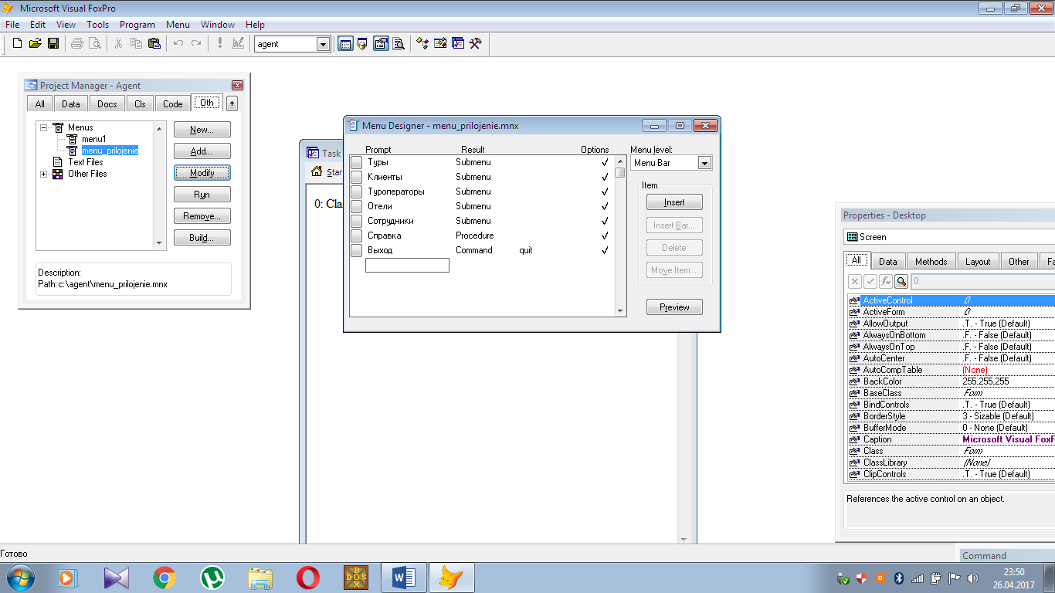

Таким же образом мы можем создать подменю, с помощью кнопки Create, которая появится после того, как мы выберем тип пункта меню *Submenu.*

Пункт *Туры* содержит следующие подпункты:

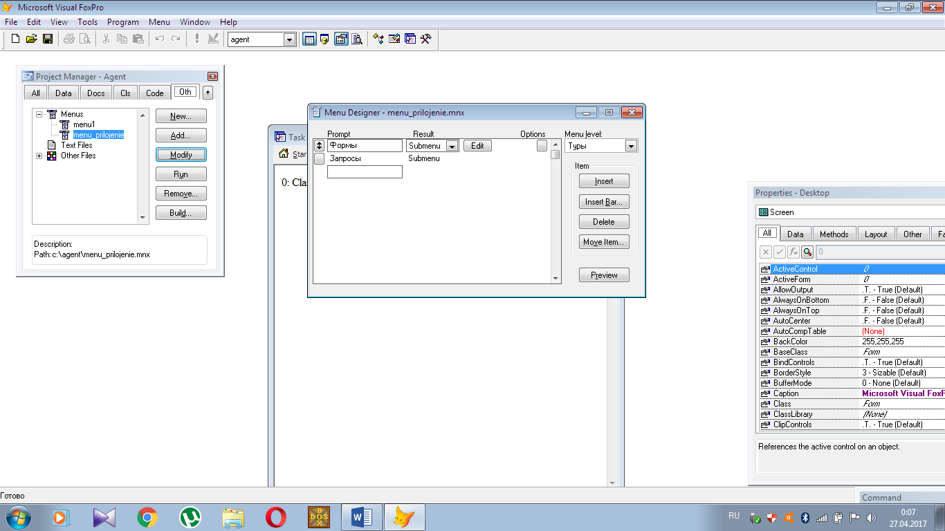

Пункт *Клиенты* содержит следующие подпункты:

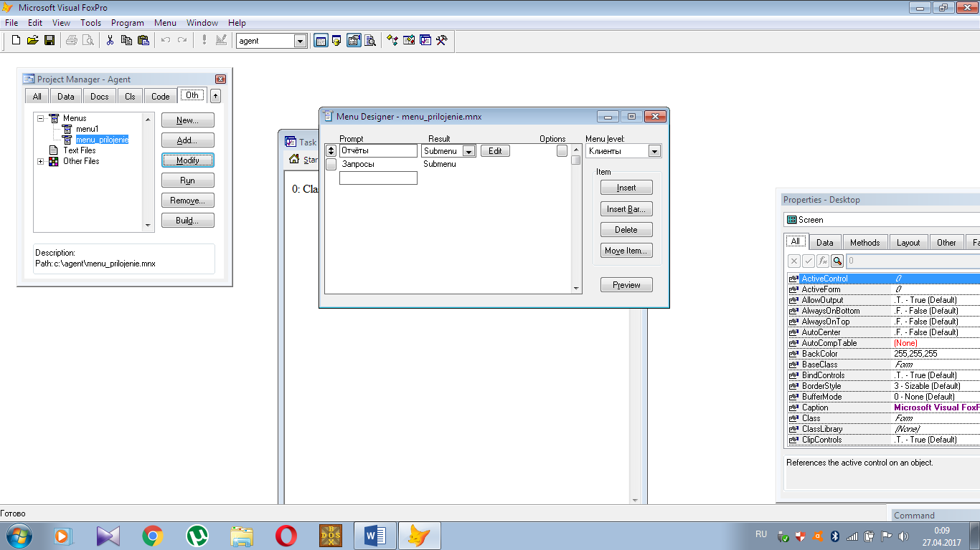

Пункт *Туроператоры* содержит следующие подпункты:

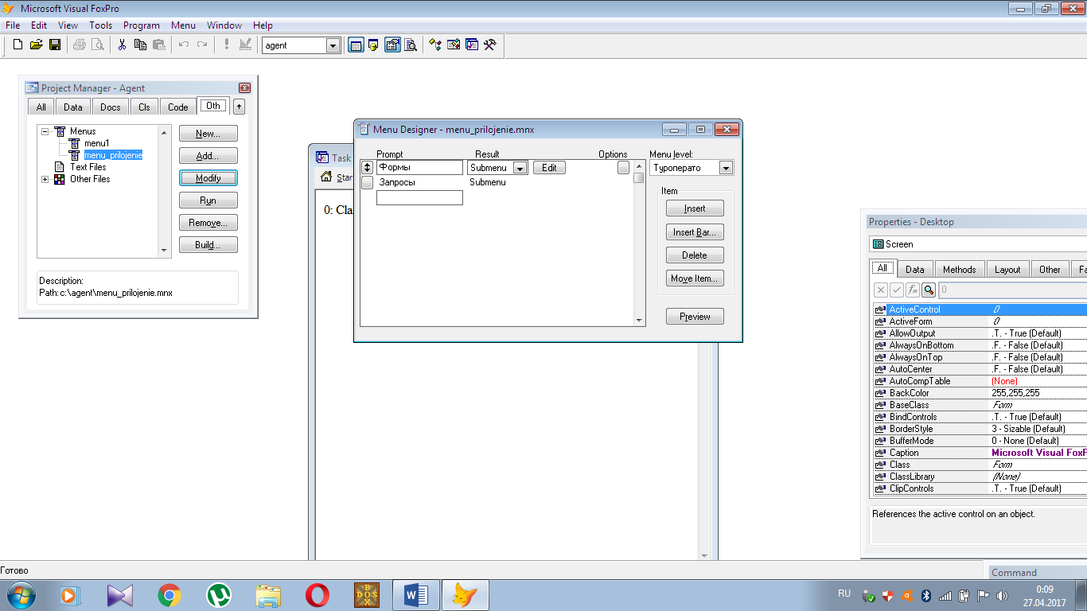

Пункт *Отели* содержит следующие подпункты:

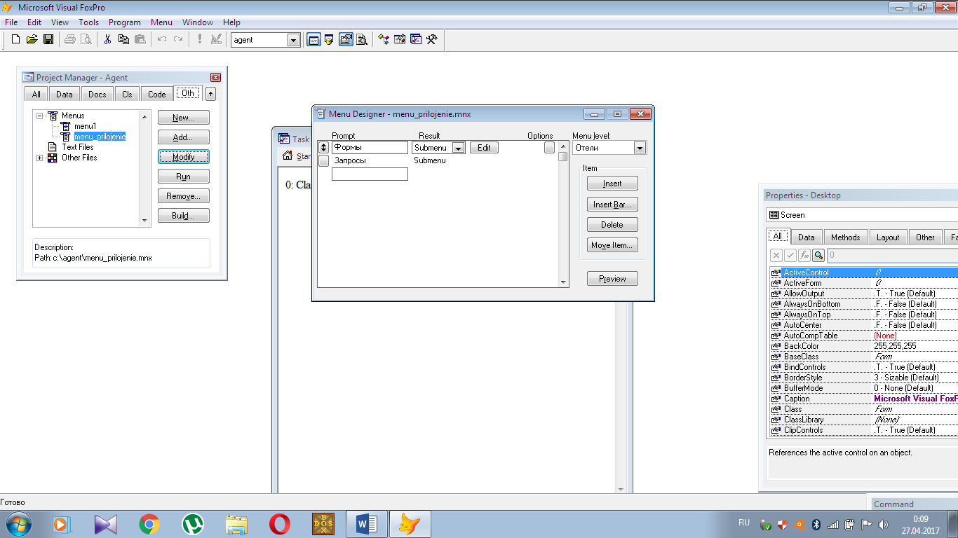

Пункт *Сотрудники* содержит следующие подпункты:

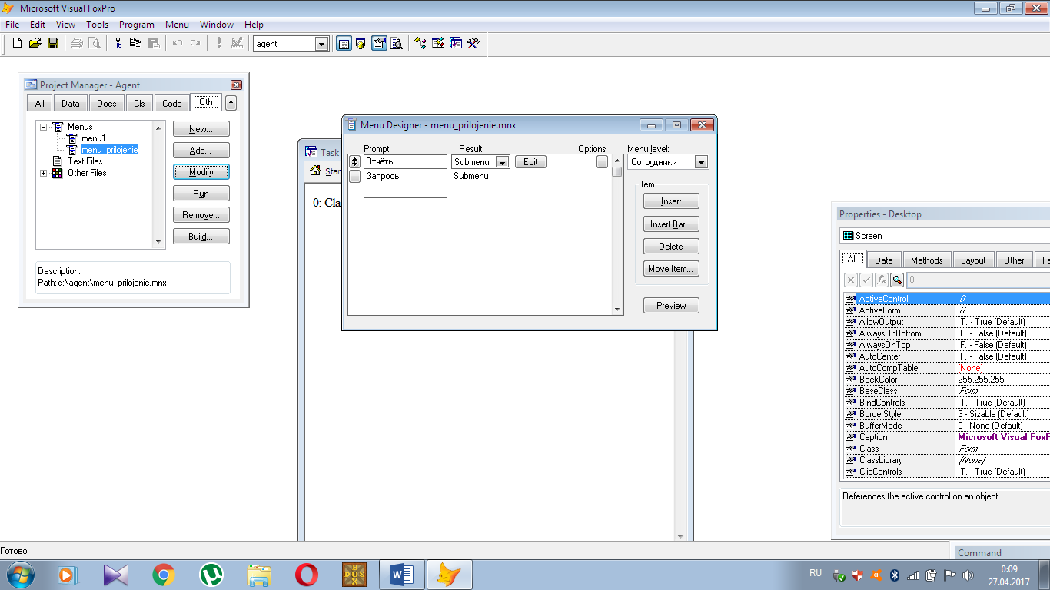

Пункт *Справка* осуществляет вызов справки с помощью данного кода:

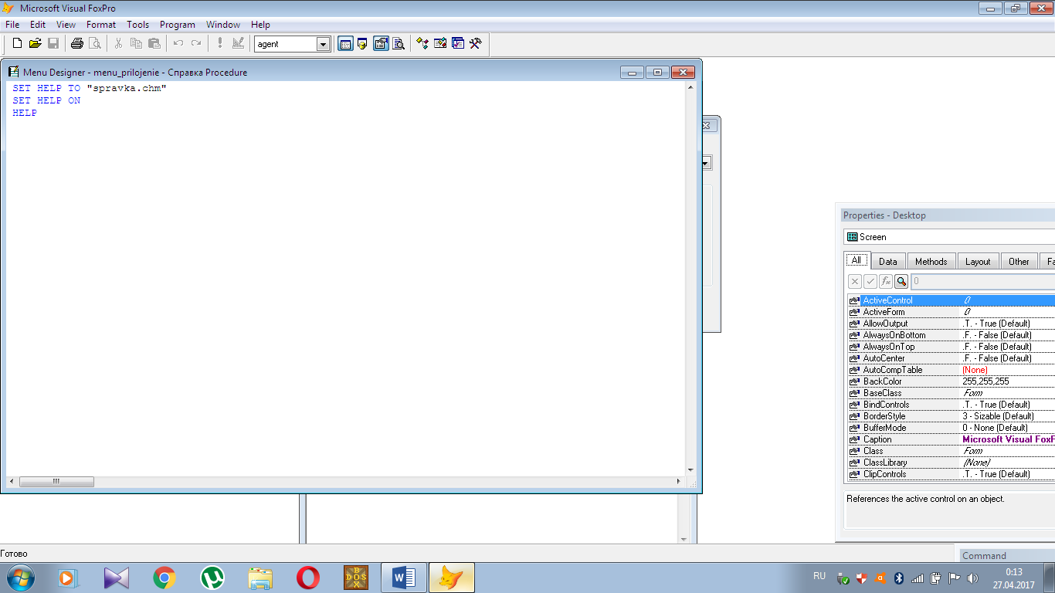

Результат этого выглядит следующим образом:

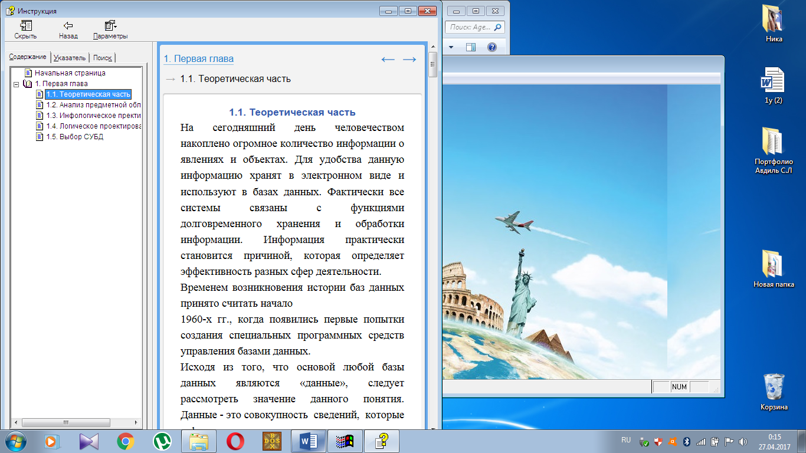

Результаты готового меню приложения:

